第六单元测试卷
(时间：60分钟 分数：100分)
一、积累与运用。(76分)
1．小雨点滴在哪朵花瓣上，照样子，连一连。(7分)
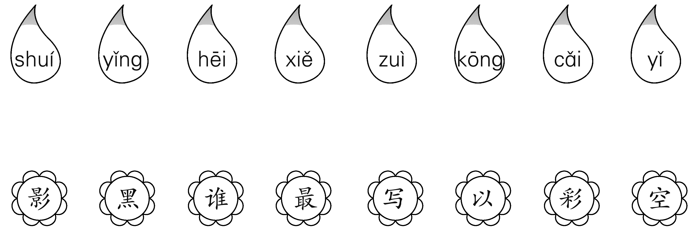
- 读句子，写字词。(17分)
- 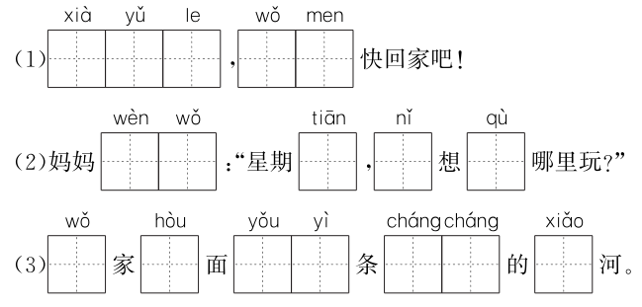
3．给加点字选择正确的读音，并填空。(6分)
(1)今天，妹妹又长( )高了。
(2)这座桥有多长( )?
(3)数( )不清的雪花从天上飘下来。
(4)天上有无数( )颗星星。
4．拼一拼，写笔画。(6分)
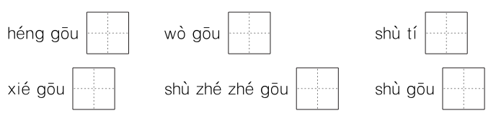
5．照样子，将下列汉字宝宝分类。(填序号)(10分)
①星 ②明 ③叶 ④只 ⑤花
⑥清 ⑦色 ⑧把 ⑨尘 ⑩地
上下结构：__________________ 左右结构：__________________
6．连一连。(4分)
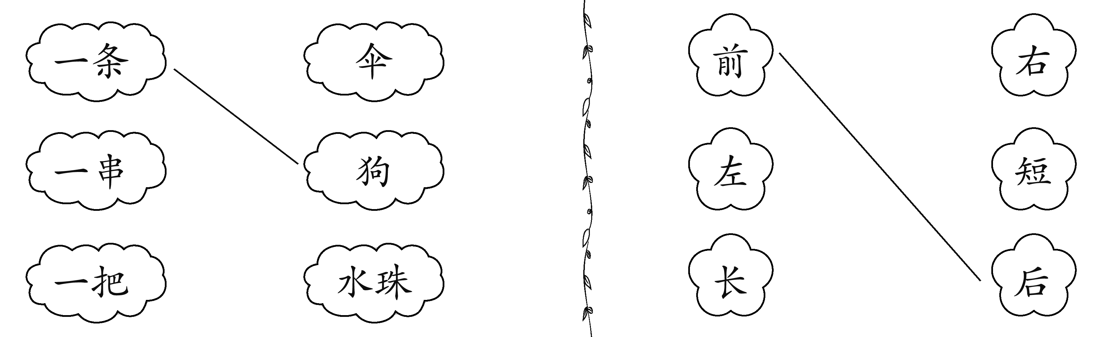
7．我会根据日出来辨别方向。(填序号)(8分)
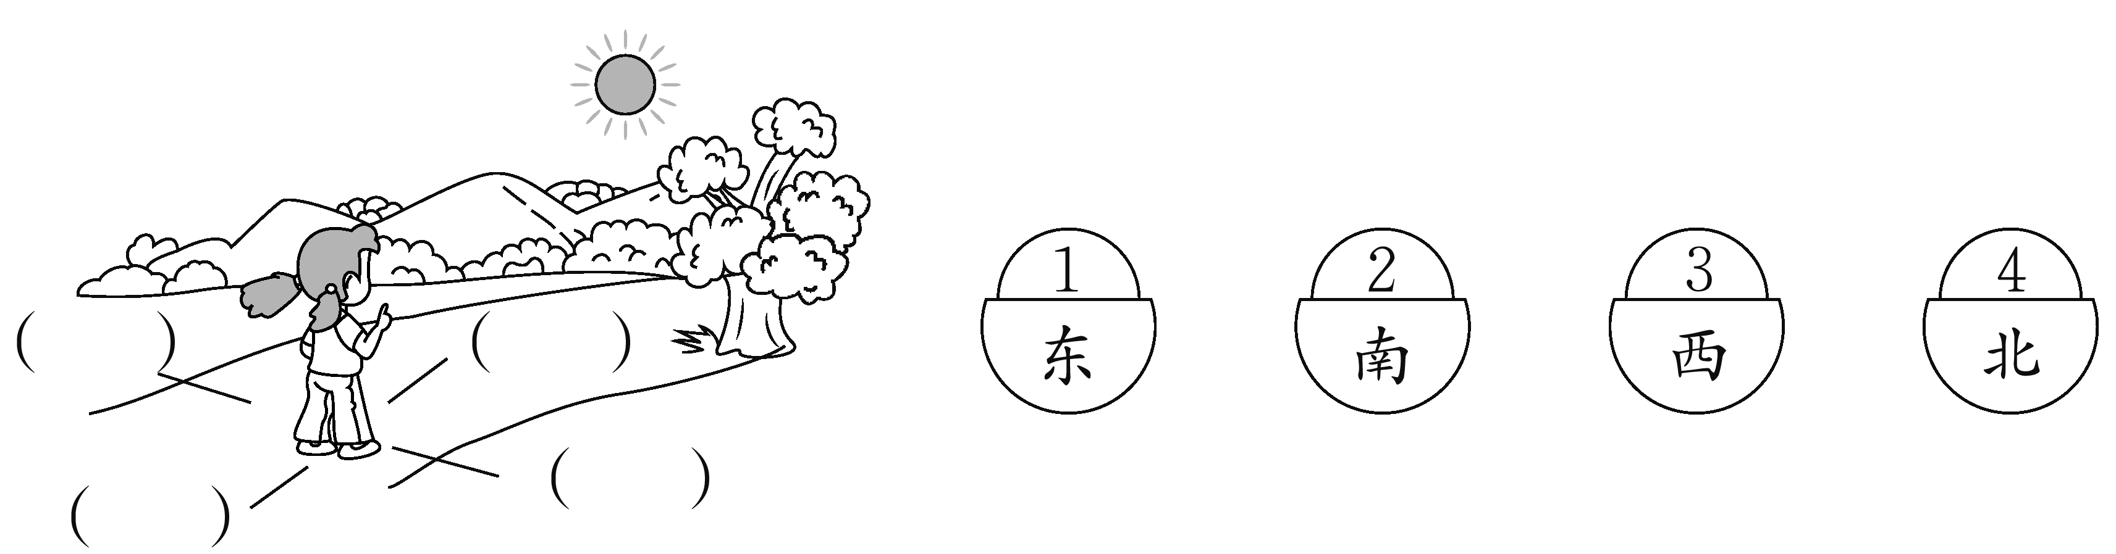
8．连词成句。(填序号)(9分)
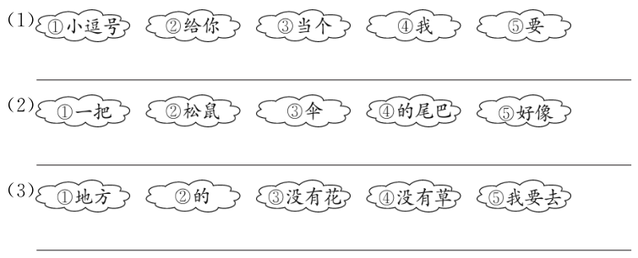
9．看图，写一写。(4分)
弯弯的月儿像小船。
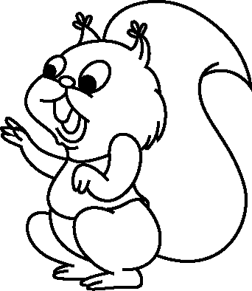 松鼠的尾巴好像________________。
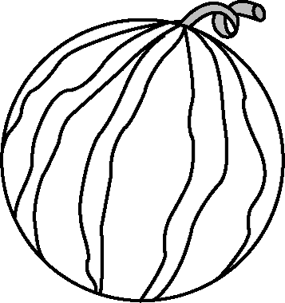圆圆的西瓜像________________。
10．把古诗补充完整。(5分)
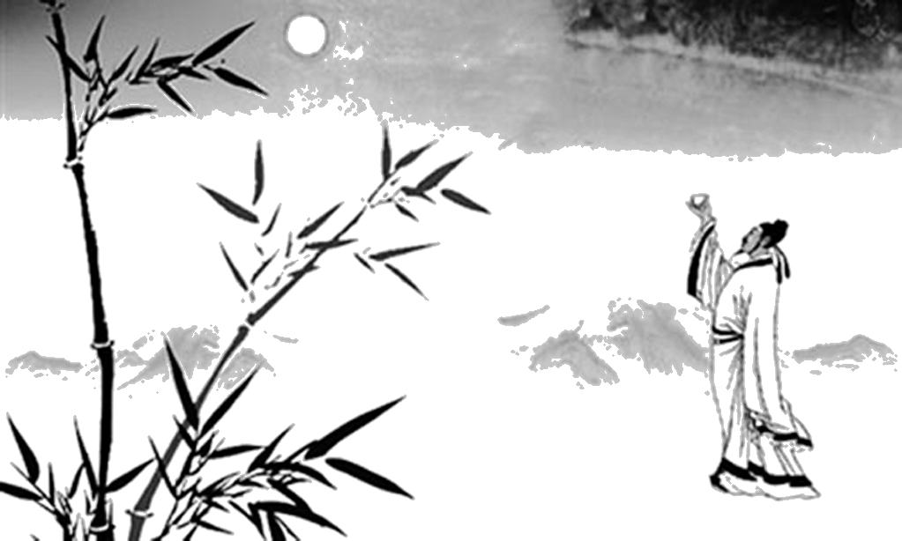
古朗月行(节选)
[唐]________
______时______识月，呼作白玉盘。
又疑瑶台镜，飞______青______端。
二、阅读与欣赏。(9分)
雨点沙沙
小雨点，沙沙沙，
落在花园里，花儿乐得张嘴巴。
小雨点，沙沙沙，
落在鱼池里，鱼儿乐得摇尾巴。
小雨点，沙沙沙，
落在田野里，苗儿乐得向上爬。
1．这首儿歌共有______句话，请用“○”圈出儿歌中的句号。(3分)
2．小雨点落在哪里了？在( )里打上“√”。(2分)
①公园里( ) ②鱼池里( ) ③田野里( )
3．连一连。(4分)
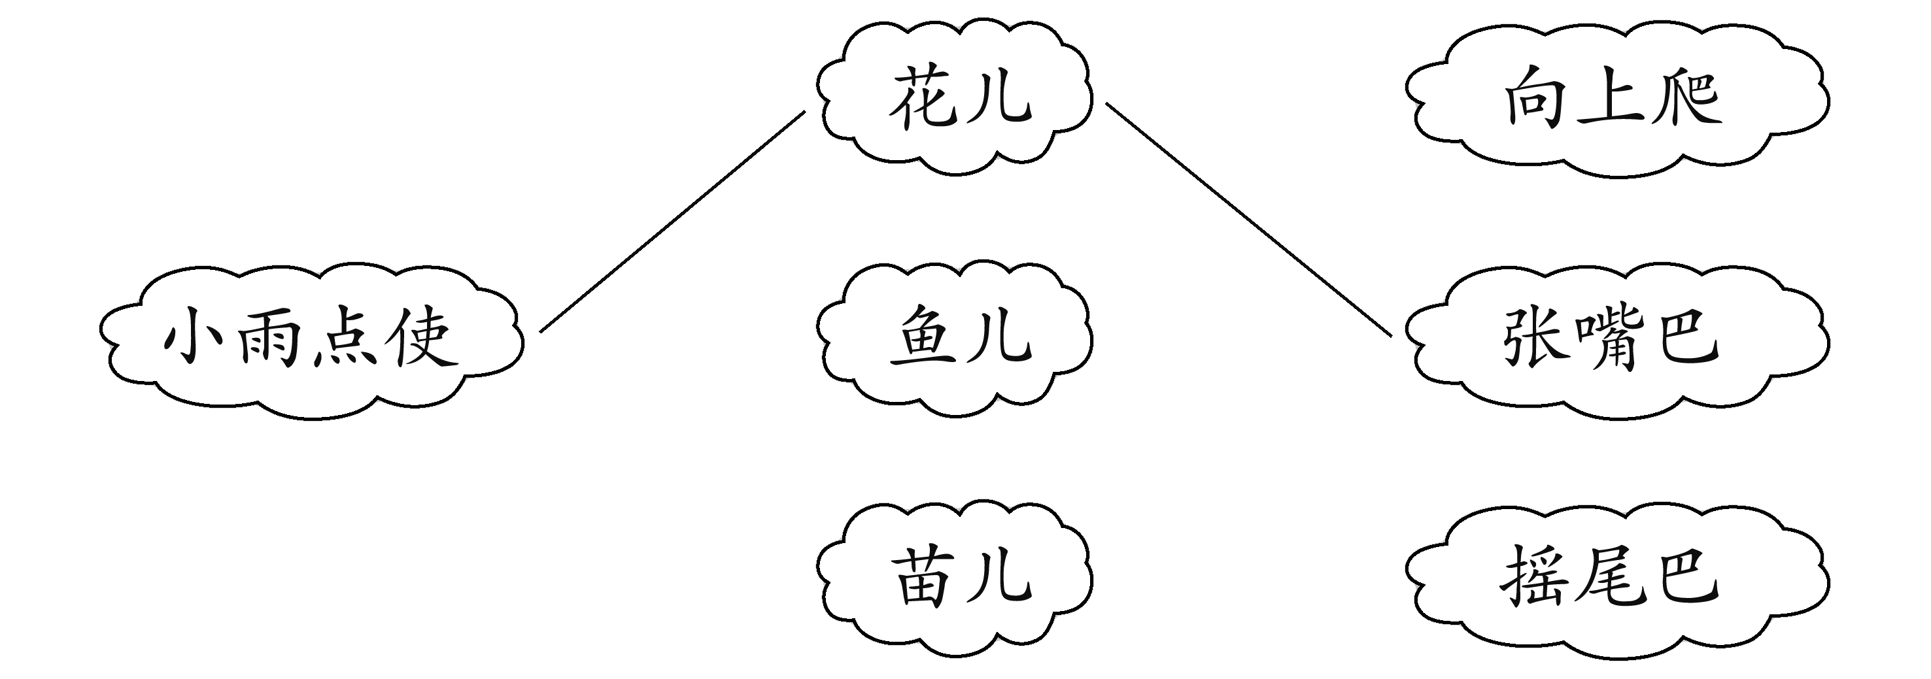
三、写话与表达。(15分)
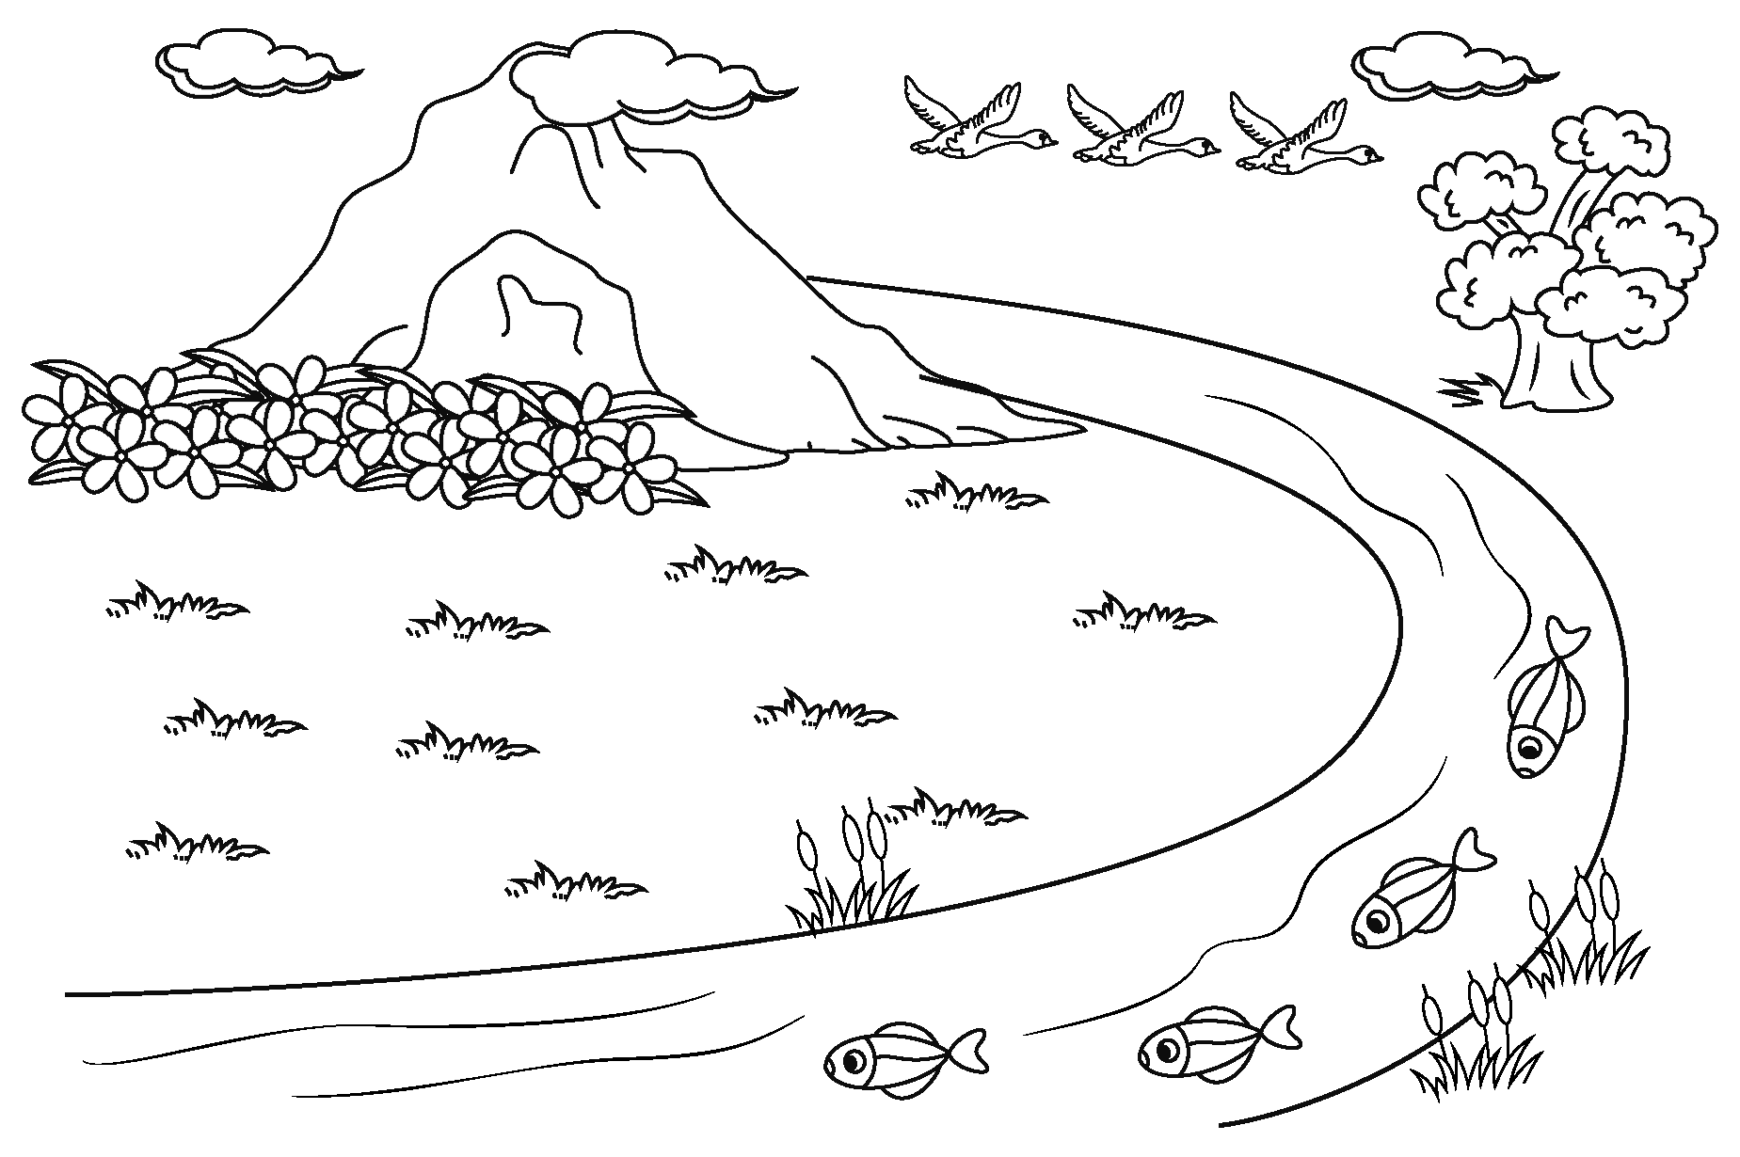
天空中飘着______。
远处有一座______。
草地上开着______。
河里的______游来游去。

参考答案
